СХЕМА №54
Границ прилегающих территорий
Забайкальского края Карымский район с.БольшаяТура
в/ч 59313-51, ул. Трактовая

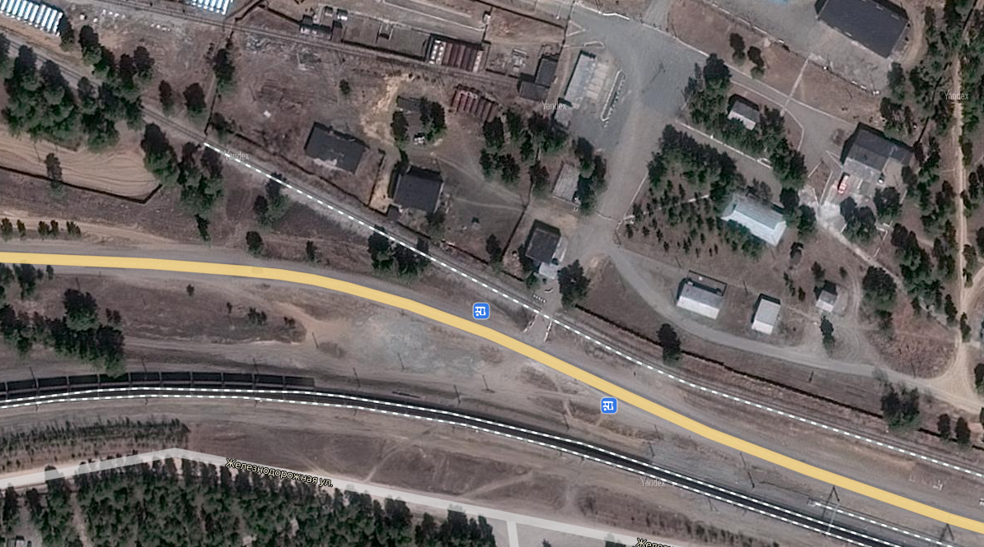

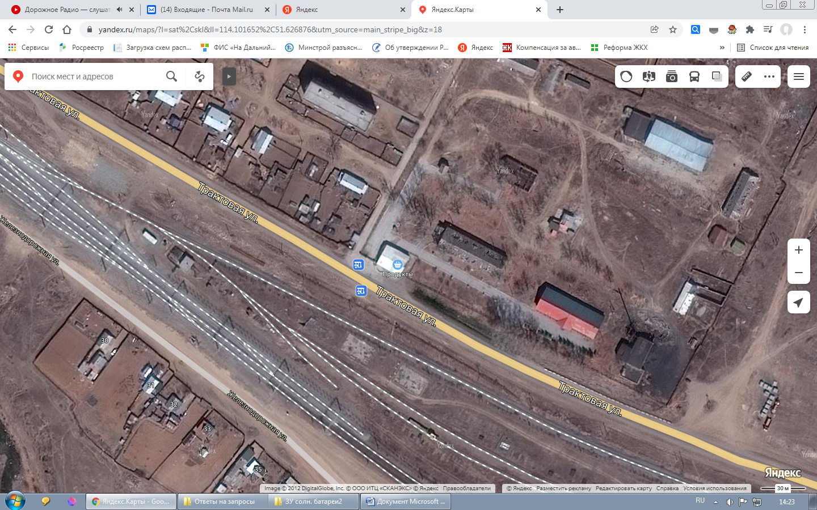
Вход КПП -

